PLAN AÇIKLAMA RAPORU

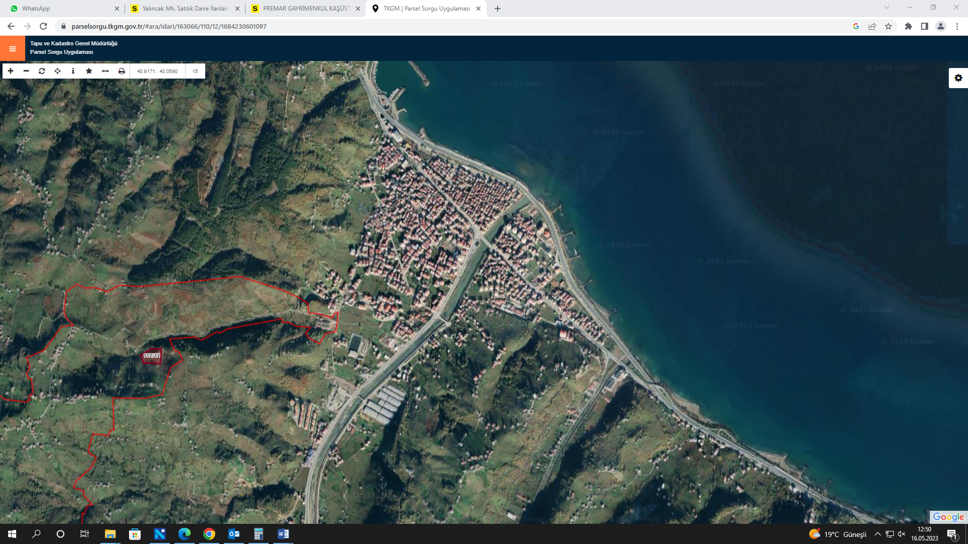
2025


Şeyda EZBER BULUT
Şehir Plancısı
Oda Sicil No: 5309

ARAKLI İLÇESİ, YEŞİLCE MAHALLESİ,
110 ADA 15 PARSEL VE BİR KISIM TESCİL DIŞI ALANA AİT
1/1000 ÖLÇEKLİ UYGULAMA İMAR PLANI DEĞİŞİKLİK TEKLİFİ

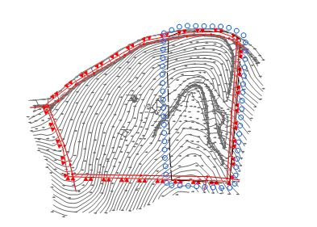

TRABZON İLİ, ARAKLI İLÇESİ
YEŞİLCE MAHALLESİ, 110 ADA 15 PARSEL VE BİR KISIM TESCİL DIŞI ALANA AİT
1/1000 ÖLÇEKLİ UYGULAMA İMAR PLANI DEĞİŞİKLİĞİ
PLAN MÜELLİFİ
Plan İşlem No (PİN) :
TRABZON İLİ, ARAKLI İLÇESİ, YEŞİLCE MAHALLESİ, 110 ADA 15 PARSEL VE BİR KISIM TESCİL DIŞI ALANA İLİŞKİN HAZIRLANAN VE KAPAK DAHİL 11 SAYFADAN OLUŞAN 1/1000 ÖLÇEKLİ UYGULAMA İMAR PLANI DEĞİŞİKLİĞİ RAPORU; ARAKLI BELEDİYE MECLİSİNİN …/…/…. TARİH VE ... SAYILI KARARI İLE UYGUN GÖRÜLMÜŞTÜR.
KONTROL EDEN

ŞUBE MÜDÜRÜ

İLÇE BELEDİYE BAŞKANI

Plan İşlem No (PİN) :
TRABZON İLİ, ARAKLI İLÇESİ, YEŞİLCE MAHALLESİ, 110 ADA 15 PARSEL VE BİR KISIM TESCİL DIŞI ALANA İLİŞKİN HAZIRLANAN VE KAPAK DAHİL 11 SAYFADAN OLUŞAN 1/1000 ÖLÇEKLİ UYGULAMA İMAR PLANI DEĞİŞİKLİĞİ RAPORU; TRABZON BÜYÜKŞEHİR BELEDİYE MECLİSİNİN …/…/…. TARİH VE ……… SAYILI KARARIYLA ONAYLANMIŞTIR.
KONTROL EDEN
PLANLAMA ŞUBE MÜDÜRÜ

İMAR VE ŞEHİRCİLİK DAİRESİ BAŞKANI

İÇİNDEKİLER
1. PLANLAMA ALANININ TANIMI 1
2. ARAŞTIRMA VE ANALİZ ÇALIŞMALARI 2
2.1 Fiziksel Yapı 2
2.1.1 Jeolojik Yapı-Depremsellik Durumu 2
2.2 İdari Yapı 4
2.2.1 Araklı İlçesinin İdari Yapısı 4
2.3 Nüfus Yapısı 4
2.3.1 Araklı İlçesinin Nüfus Yapısı 4
2.4 Mülkiyet Durum Analizi 4
2.5 Mekansal Analiz ve Arazi Kullanımı 5
3. ÜST ÖLÇEKLİ PLAN KARARLARI 5
3.1 1/100000 Ölçekli Çevre Düzeni Planı 5
3.2 1/50000 Ölçekli İl Çevre Düzeni Planı 6
3.3 1/25000 Ölçekli Nazım İmar Planı 6
3.4 1/5000 Ölçekli Nazım İmar Planı 7
3.5 1/1000 Ölçekli Uygulama İmar Planı 7
4. PLAN TEKLİFİ 8
4.1 Plan Teklifinin Amacı 8
4.2 Plan Teklifinin Yasal Dayanağı 8
4.3 Plan Teklifinin Getirdiği Kararlar 8
5. PLAN HÜKÜMLERİ 9

PLANLAMA ALANININ TANIMI
Plan Değişikliği düşünülen alan Araklı İlçesi, Yeşilce Mahallesi 110 ada, 15 parsel ve bir kısım tescil dışı alan 586876,61-587016,41 dikey (Y) ve 4533081,63-4533025,02 yatay (X) koordinatları arasında yer almaktadır. Söz konusu alanın Araklı İlçe merkezine uzaklığı yaklaşık 3 kilometredir. Belirtilen alanın idari sınırları içinde yer aldığı Araklı İlçesi’nin bağlı olduğu Trabzon ili, Doğu Karadeniz Bölgesinde yaklaşık olarak 40⁰ 41’ 29 kuzey enlemi ile 39⁰ 29’ 21 doğu boylamlarında bulunmaktadır.
Trabzon ili Araklı İlçesi, Yeşilce Mahallesi’ndeki planlama alanına, Araklı-Bayburt karayolundan Bayburt istikametinde 2. Km dedir. Söz konusu alana yılın her mevsimi ulaşım kolaylıkla sağlanabilmekte ancak kışın ise belirli zamanlarda hava şartlarından dolayı ulaşımda zorluklar yaşanabilmektedir. (Şekil 1).
Planlama Alanı
Araklı
Şekil 1. Planlama Alanın Kent İçindeki Konumu

ARAŞTIRMA VE ANALİZ ÇALIŞMALARI

Fiziksel Yapı

Jeolojik Yapı-Depremsellik Durumu
Araklı İlçesi, Yeşilce Mahallesi 110 ada 15 parsel, daha önce yapılan yine Araklı İlçesi, Yeşilce Mahallesi 110 ada 12 parselin imar planına esas jeolojik-jeoteknik raporu Çevre, Şehircilik ve İklim Değişikliği İl Müdürlüğü tarafından 23.06.2023 tarihinden onaylanan rapor söz konusu parseli de kapsamaktadır. Onaylanan etüd raporuna göre, elde edilen veriler doğrultusunda inceleme alanında kütle hareketlerine bağlı stabilite sorunlarının meydana gelebileceği alana yönelik meydana gelebilecek stabilite sorunların mühendislik önlemleri ile önlenebileceği kanaatine varıldığından bu alanlar yerleşime uygunluk açısından Önlem Alınabilecek Nitelikte Stabilite Sorunlu Alanlar Önlemli Alan 2.1 (ÖA-2.1) olarak değerlendirilmiş ve yerleşime uygunluk haritasında ÖA-2. 1 simgesi ile gösterilmiştir.
İnceleme alanının jeolojisini Eosen yaşlı Kabaköy Formasyonuna ait (üst seviyelerde tamamen ayrışmış, derinlere doğru çok-orta derecede ayrışmış) genellikle sarımsı açık kahve, grimsi-haki renklerde üstte zemin devamında kaya birimler oluşturmaktadır. İnceleme alanı kuzey-kuzeybatı kısımları eğimi % 90-100 (>45º) arasında iken güney-güneydoğuya doğru gidildikçe sahada eğim % 10-30 (5º-30º) aralığına düşmektedir. Formasyona ait zemin birimler orta sıkı-sıkı-çok sıkı yapıda, kıvamlılık indisine göre çok katı-sert, yüksek sıkışabilirlik, düşük-orta-yüksek kuru dayanıma sahip, az plastik-plastik-çok plastik plastisiteli, yüksek-çok yüksek şişme özelliğine sahiptir.
Formasyona ait kaya birimler RQD'ye göre çok kötü-orta kaliteli kayaç, nokta yüklemeye göre çok düşük-düşük-orta dayanımlı kayaç, tek eksenli basınç dayanım deneyine göre çok düşük dayanımlı kayaç grubundadır. MTA heyelan envanter haritasına göre inceleme alanı ve yakın civarında kayda alınmış herhangi bir heyalan sahası mevcut değildir.
Bu alanlarda;
- Zemin ve temel etüt çalışmalarında yapılacak kazılar, planlanacak yapı yükleri ve alanı etkileyecek dış yüklerde hesap edilerek tüm yamaçlar boyunca stabilite analizleri yapılmalı, stabiliteyi sağlayacak mühendislik önlemleri belirlenmeli ve ilgili Belediyesinin kontrolünde uygulanmalıdır.
- Yamaç duraysızlığına neden olabilecek her türlü etkileri ortadan kaldırmak için palyelendirme yapılmalıdır. Yapılacak palye şevlerinin ve diğer kazı şevlerinin fenni teknik şartnamelere uygun istinat yapıları ile korunması ve yapı yüklerinin sağlam seviyelere uygun iksa yöntemleri ile taşıttırılması gereklidir.
- Mevcut stabil yapıyı bozucu her türlü kontrolsüz kazıdan kaçınılmalı, bu alanlarda yapılacak mevcut ve derin kazılarda oluşacak şevler uygun projelendirilmiş istinat yapıları ile desteklenmelidir.
- Parsel sınırında yüksek şevler oluşturulmasından kaçınılmalı, mevcut şevler ve kazı şevleri uzun süre açıkta bırakılmamalı ve projelendirilmiş istinat yapıları ile desteklenmelidir.
- Kabaköy Formasyonuna ait rezidüel birimlerde şişme "yüksek-çok yüksek" olup şişme problemlerine yönelik zemin ve temel etütlerde ayrıntılı şişme analizleri yapılmalı ve gerekli zemin iyileştirmeleri belirlenmeli ve ilgili Belediyesinin kontrolünde uygulanmalıdır.
- Kabaköy Formasyonuna ait rezidüel birimlerde meydana gelecek oturma-farklı oturma analizleri yapı-zemin etkileşimine uygun olarak yapılmalı zemin deformasyonlarına karşı gerekli zemin iyileştirmeleri belirlenmeli ve ilgili Belediyesinin kontrolünde uygulanmalıdır.
- Formasyona ait rezidüel birimlerin heterojen yapıda olması sebebi ile inceleme alanında zemin büyütmesi, şişme, oturma-farklı oturma, taşıma gücü vb. mühendislik parametreleri yapı-zemin etkileşimine uygun olarak detaylı olarak irdelenmeli, yapılan analizlere göre tüm önlemler belirlenmeli ve ilgili Belediyesinin kontrolünde uygulanmalıdır.
- Yapı temelleri jeolojik birimlerin stabilite sorunu beklenmeyen seviyelerine oturtturulmalı veya taşıttırılmalıdır.
- Yol, altyapı ve parsel güvenliği sağlanmadan kazı işlemlerine başlanmamalıdır.
- Yüzey suları, atık sular ve yeraltı suyu ortamdan uzaklaştırılarak uygun drenaj sitemleri yapılmalıdır.
- Eğimin yüksek olduğu yerlerde stabiliteyi sağlayacak gerekli önlemler belirlenmeli ve uygulanmalıdır.
- Zemin ve temel etüt çalışmalarında statik projeye esas üst yapının temel tipi, temel derinliği ile temelin taşıttırılacağı seviyelerin mühendislik parametreleri (şişme, oturma, sıvılaşma, taşıma gücü vb.) detaylı olarak irdelenmeli gerekmesi halinde alanında uzman kişilerce önlem projeleri hazırlanmalı ve ilgili Belediyesinin kontrolünde uygulanmalıdır.
- İnceleme alanında eğimin fazla olması, rezidüel kalınlığının fazla olması, yer altı suyu bulunması ve şev stabilite analizlerine göre deprem durumunda güvenlik katsayısının limit denge koşulu altında olması gibi durum ve değerlendirmeler göz önüne alındığında turizm tesis alanı olarak planlama yapılacak sahada, eğimin yüksek olduğu alanlarda ve yüksek eğimli bölgelere yakın alanlarda, hafif yapılar dışında (bungalov vb) yapılar yapılmamalıdır.
- Her türlü yapılaşmada "Afet Bölgelerinde Yapılacak Yapılar Hakkındaki Yönetmelik" ve "Türkiye Bina Deprem Yönetmeliği" hükümlerine uyulmalıdır.
Söz konusu önlemlerin alınması şartı ile inceleme alanı Önlem Alınabilecek Nitelikte Stabilite Sorunlu Alanlar olarak değerlendirilmiş ve rapor eki yerleşime uygunluk paftalarında “ÖA 2.1“simgesiyle gösterilmiştir.

İdari Yapı

Araklı İlçesinin İdari Yapısı
Trabzon ilinin 18 adet ilçesi bulunmaktadır. 1988 yılında ilçe statüsüne getirilen Araklı ilçesinin büyüklüğü 478 km²’dir. 2012 yılında ilçeye bağlı tüm belde ve köylerin mahalleye dönüştürülmesinin ardından Araklı ilçesine bağlı mahalle sayısı 54 olmuştur (Şekil 3).
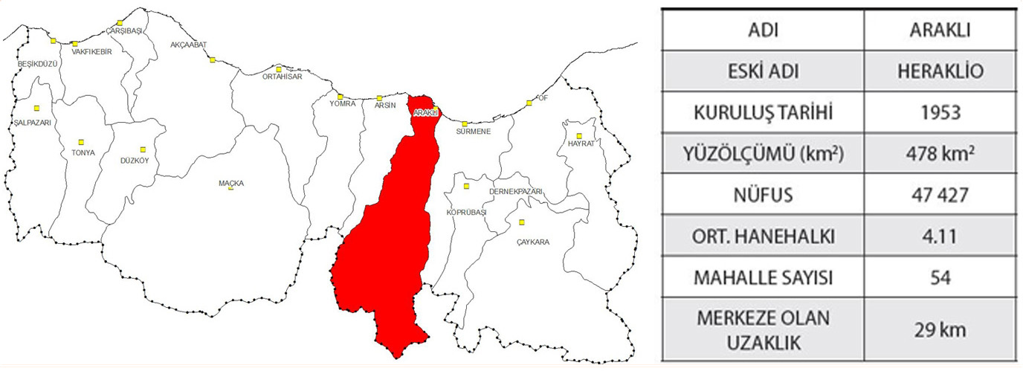
Şekil 2. Araklı İlçesinin Konumu ve Genel Özellikleri

Mülkiyet Durum Analizi
Tapu kayıtlarında 110/15 parsel 3.891,51 m² yüzölçümüne sahip arsa olarak nitelendirilmiştir (Tablo 2).
Tablo 1. Parsel Alanına Ait Bilgiler
Taşınmaz No | 89967562
İl | Trabzon
İlçe | Araklı
Mahalle/Köy | Yeşilce
Ada | 110
Parsel | 15
Tapu Alanı | 3.891,51
Nitelik | Arsa

Mekansal Analiz ve Arazi Kullanımı
Parselin üzerinde herhangi bir yapı bulunmamaktadır.

ÜST ÖLÇEKLİ PLAN KARARLARI
Mekânsal planlar, kapsadıkları alan ve amaçları açısından Mekânsal Strateji Planları, Çevre Düzeni Planları ve İmar Planları olarak hazırlanmaktadır. Buna göre planlama kademeleri, üst kademeden alt kademeye doğru sırasıyla; Mekânsal Strateji Planı, Çevre Düzeni Planı, Nazım İmar Planı ve Uygulama İmar Planından oluşmaktadır. Mekânsal planlar, plan kademelenmesine uygun olarak hazırlanır. Her plan, planlar arası kademeli birliktelik ilkesi uyarınca yürürlükteki üst kademe planların kararlarına uygun olmak, raporu ile bütün oluşturmak ve bir alt kademedeki planı yönlendirmek zorundadır. Arazi kullanım ve yapılaşmada sadece mekânsal strateji planları, çevre düzeni planları ve imar planları kararlarına uyulacağı açıktır. Bu ilkesel yaklaşım içinde söz konusu planlama alanında sırasıyla 1/100.000 ölçekli çevre düzeni planı; 1/50.000 ölçekli il çevre düzeni planı ve 1/25.000 ölçekli alt bölge nazım imar planı ile 1/5000 ölçekli nazım imar planı ve 1/1000 ölçekli uygulama imar planı da onaylanarak yürürlüğe girmiştir.

1/100000 Ölçekli Çevre Düzeni Planı
Trabzon ili genelini içeren üst kademe 1/100.000 ölçekli “Ordu-Trabzon-Rize-Giresun-Gümüşhane-Artvin Planlama Bölgesi” Çevre Düzeni Planı; Çevre ve Şehircilik Bakanlığı tarafından 03/04/2017 tarihinde onanmıştır. Söz konusu 1/100.000 ölçekli Çevre Düzeni Planında ilgili parsel alanları; “Tarım Alanı” olarak belirlenen bölge içinde yer almaktadır (Şekil 3).
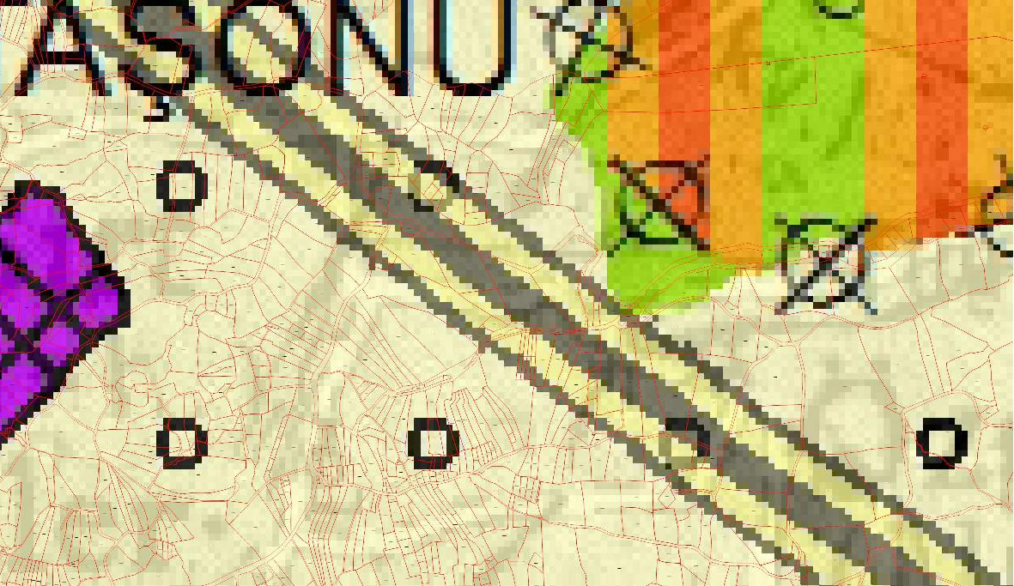
Şekil 3. Planlama Alanının 1/100000 ölçekli Çevre Düzeni Planındaki Yeri

1/50000 Ölçekli İl Çevre Düzeni Planı
Trabzon Büyükşehir Belediyesi tarafından 10/09/2020 tarih ve 1754 sayılı meclis kararı ile onanan 1/50000 ölçekli il çevre düzeni planında söz konusu parsel alanı; “Tarım Alanı” olarak belirlenen bölge içinde görünmektedir. (Şekil 4).
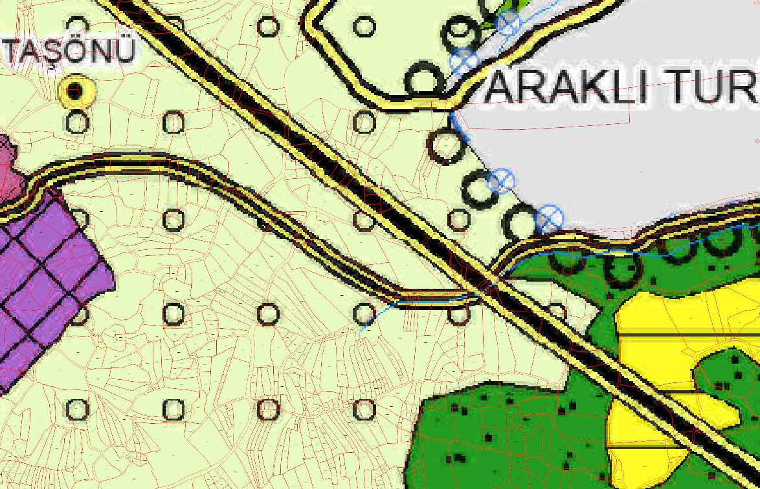
Şekil 4. Planlama Alanının 1/50000 ölçekli Çevre Düzeni Planındaki Yeri

1/25000 Ölçekli Nazım İmar Planı
Planlama alanı yürürlükte olan 14/07/2020 tarih 1361 sayılı Trabzon Büyükşehir Belediye Meclisi kararı ile onanan 1/25.000 ölçekli 4.Planlama Alt Bölgesi Nazım İmar Planında “Tarım Alanı” içerisinde yer almaktadır (Şekil 5).
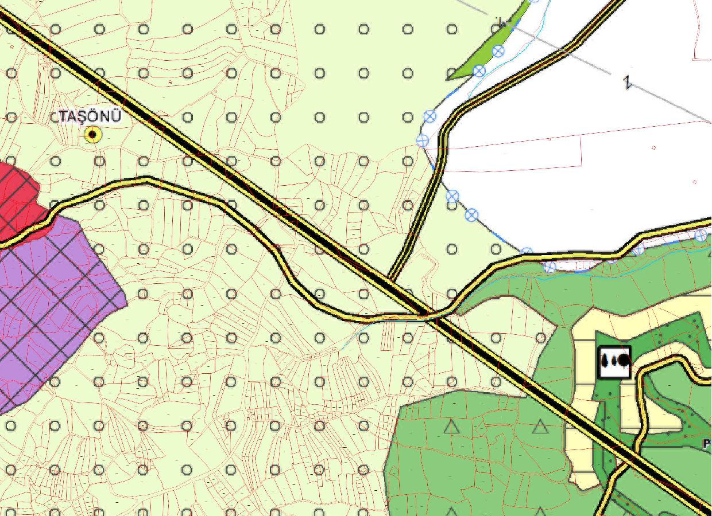
Şekil 5. Planlama Alanının 1/25000 ölçekli Nazım İmar Planındaki Yeri

1/5000 Ölçekli Nazım İmar Planı
Planlama alanı Trabzon Büyükşehir Belediye Meclisinin 12.07.2023 tarih ve 540 sayılı kararı ile onanan 1/5.000 ölçekli Nazım İmar Planında “Turizm Tesis Alanı” olarak planlanmıştır. (Şekil 6).
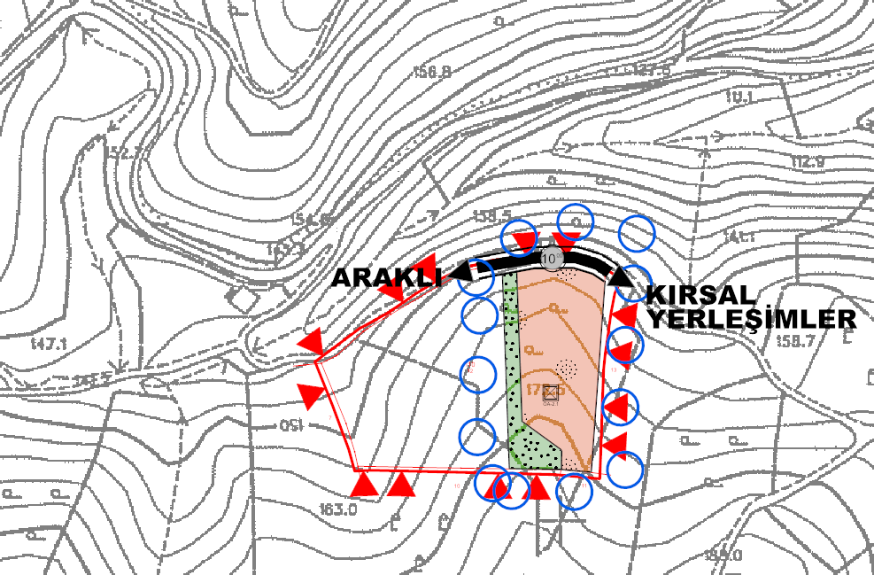
Şekil 6. Meri 1/5000 ölçekli Nazım İmar Planı

1/1000 Ölçekli Uygulama İmar Planı
Planlama alanı Trabzon Büyükşehir Belediye Meclisinin 10.10.2023 tarih ve 663 sayılı kararı ile onanan 1/1000 ölçekli Uygulama İmar Planında “Otel Alanı”, “Park Alanı” ve “Yol Alanı” olarak planlanmıştır. (Şekil 7).
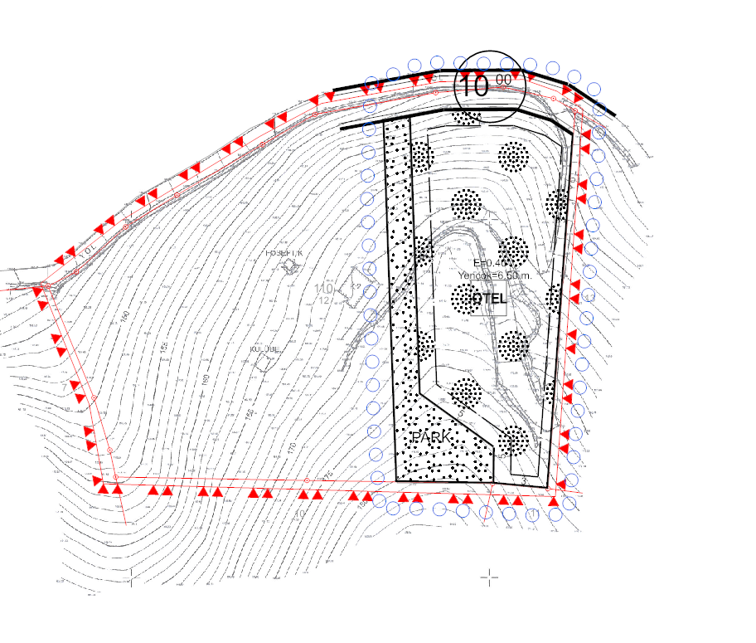
Şekil 7. Meri 1/1000 ölçekli Uygulama İmar Planı

PLAN TEKLİFİ

Plan Teklifinin Amacı

Trabzon ili, Araklı İlçesi, Yeşilce Mahallesi 110 ada 12 parselin 12770 m² alana sahip iken parselin 5250 m² sinde plan çalışmasına başlanmış olup, Trabzon Büyükşehir Belediye Meclisinin 12.07.2023/540 ve 10.10.2023/663 sayılı kararları ile onaylanan, 1/5000 ölçekli Nazım ve 1/1000 ölçekli Uygulama İmar Planlarında, 3194 sayılı yasanın 15. ve 16. maddelerinin uygulanması sonucunda söz konusu taşınmaz 110 ada 15 parsel olmuş ve 3891,51 m² lik alan oluşmuştur. Hazırlanan plan değişiklik teklifi ile 5250 m² lik planlı alanın, eski haline (plansız) getirilmesi amaçlanmıştır.

4.2. Plan Teklifinin Yasal Dayanağı
3194 sayılı İmar Kanunu’na bağlı olarak 5216 sayılı Büyükşehir Belediyesi Kanunu’nun ilgili hükümleri gereği planlama alanına yönelik üst kademe 1/100.000 ölçekli Çevre Düzeni Planı hükümlerinde kırsal yerleşme alanı; “Kentsel yerleşme alanları dışında kalan ve köy ve mezraları kapsayan, 3194 sayılı imar kanununun ilgili yönetmeliği uyarınca köy yerleşik alanı ve civarına ilişkin sınır tespiti yapılmış/yapılmamış ve yörenin topografyası dolayısıyla dağınık bir yapı sergilediğinden bu planda sınırları şematik olarak gösterilmiş veya plan ölçeği gereği gösterilmemiş olan alanlardır.” şeklinde tanımlanmıştır.
4.3. Plan Teklifinin Getirdiği Kararlar
Hazırlanan plan değişiklik teklifi ile 5250 m² lik planlı alan, eski haline (plansız) getirilmiştir.
Şekil 8. Öneri 1/1000 ölçekli Uygulama İmar Planı

PLAN HÜKÜMLERİ
1)PLAN ONAMA SINIRI ARAKLI İLÇESİ, YEŞİLCE MAHALLESİ 110 ADA 15 PARSEL VE BİR KISIM TESCİL DIŞI ALANI KAPSAR.

2)AÇIKLANMAYAN HUSUSLARDA, ÖNCELİKLE 3194 SAYILI İMAR KANUNU; “ORDU-TRABZON-RİZE-GİRESUN- GÜMÜŞHANE-ARTVİN PLANLAMA BÖLGESİ” 1/100.000 ÖLÇEKLİ ÇEVRE DÜZENİ PLANI VE PLAN HÜKÜMLERİ İLE TRABZON BÜYÜKŞEHİR BELEDİYESİ TARAFINDAN 10/09/2020 TARİH VE 1754 SAYILI BELEDİYE MECLİS KARARI İLE ONANAN 1/50.000 ÖLÇEKLİ İL ÇEVRE DÜZENİ PLANI VE PLAN HÜKÜMLERİ; TRABZON BÜYÜKŞEHİR BELEDİYESİ TARAFINDAN 14/02/2020 TARİH VE 459 SAYILI BELEDİYE MECLİS KARARI İLE ONANAN 1/25000 ÖLÇEKLİ 1.PLANLAMA ALT BÖLGESİ NAZIM İMAR PLANI VE NOTLARI; DAHA SONRA İSE “PLANLI ALANLAR İMAR YÖNETMELİĞİ” İLE “MEKANSAL PLANLAR YAPIM YÖNETMELİĞİ”, “2872 SAYILI ÇEVRE KANUNU”, “1593 SAYILI HIFZISIHHA KANUNU”, “2634 SAYILI TURİZMİ TEŞVIK KANUNU” VE KONUSU İTİBARI İLE TABİ OLUNAN DİĞER KANUNLAR VE YÖNETMELİKLERDE BULUNAN TANIMLAR VE HÜKÜMLER GEÇERLİDİR.

